MANUALE UTENTE

Progetto ATLANTE
Guida operativa alla ricostruzione 3D da video e dataset COLMAP
Versione 2.0 • Webapp e flusso di ricostruzione
Documento utente • aggiornato il 9 novembre 2026

Come usare questa guida
Il manuale accompagna l’utente dalla preparazione della ripresa fino alla visualizzazione, al confronto e al download della mesh. Le schermate sono presentate in capitoli separati per rendere immediata l’associazione tra comandi e risultati.
Prima di iniziare La qualità della mesh dipende soprattutto dalla qualità, dalla stabilità e dalla copertura della ripresa. Una buona acquisizione riduce i tempi persi in tentativi e post-processing.

1. Nuova ricostruzione
Nel pannello di sinistra si selezionano sorgente, profilo di qualità e file da elaborare. Nel pannello di destra compare il viewer quando si apre una mesh dallo storico.
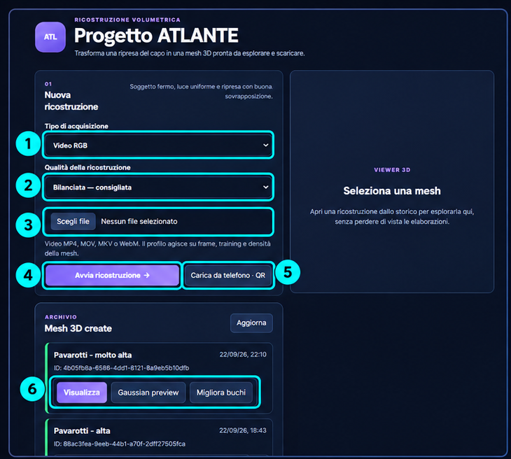
Figura 1 — Pannello di avvio, qualità della ricostruzione e archivio delle mesh create.
- Seleziona Video RGB per caricare un file MP4, MOV, MKV o WebM.
- In alternativa seleziona Dataset COLMAP già preparato e carica uno ZIP con images/ e sparse/0/{cameras.bin, images.bin, points3D.bin}.
- Scegli il preset: Rapida per test, Bilanciata per l’uso ordinario, Alta per più dettaglio e Molto alta solo per riprese molto pulite e con buona VRAM disponibile.
- Premi Avvia ricostruzione. La pagina mostra una card distinta per ciascun job, con identificativo, input, preset, fase e avanzamento.

2. Viewer mesh e archivio
Ogni ricostruzione completata rimane nello storico. Il viewer 3D si apre nello spazio a destra e permette di ruotare, zoomare e traslare il modello.
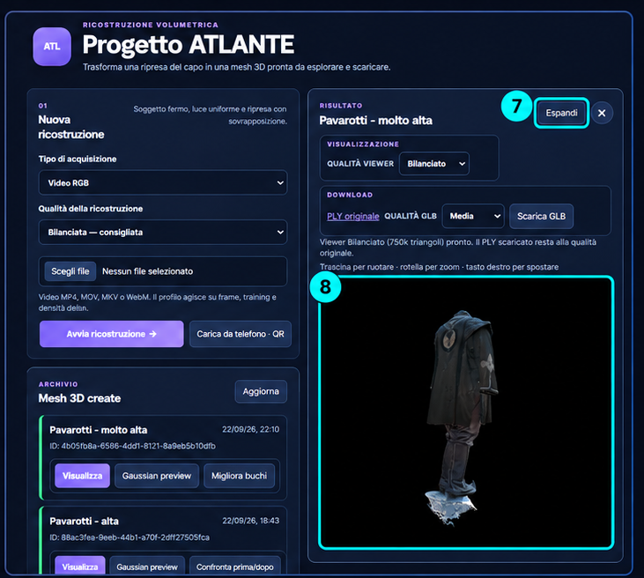
Figura 2 — Viewer mesh, comandi di download e card nello storico.
- Visualizza apre la mesh originale. Trascina per orbitare, usa la rotella per zoomare e il tasto destro per spostare la vista.
- Qualità viewer sceglie una versione alleggerita per la navigazione; il PLY originale non viene modificato.
- Scarica PLY recupera la mesh originale. Il menu Qualità GLB riguarda esclusivamente il file GLB esportato.
- Rinomina modifica il nome visibile nello storico. Elimina rimuove in modo definitivo il job, inclusi input, output e log.
- Ripara piccoli buchi crea una variante conservativa: chiude solo piccoli bordi topologici, senza rimodellare l’intera superficie. Usa Confronta riparazione per confrontarla con l’originale.

3. Preview Gaussian
Gaussian preview apre una visualizzazione dedicata del Gaussian Splatting campionato e compresso; quando il video RGB è disponibile lo mostra affiancato, in riproduzione silenziosa e continua. È utile per confrontare copertura, silhouette e artefatti prima di lavorare sulla mesh finale.
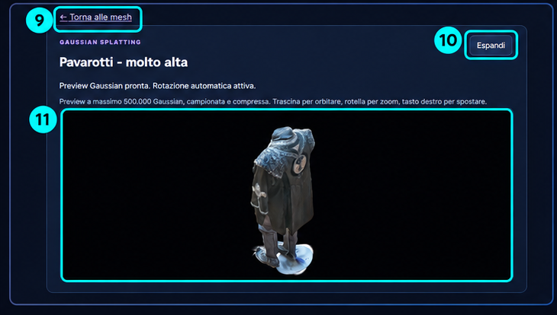
Figura 3 — Preview Gaussian dedicata con rotazione automatica e controlli di navigazione.
- La rotazione automatica è attiva all’apertura; un’interazione manuale consente di esplorare i dettagli.
- Espandi porta il viewer in modalità pagina, lasciando spazio alla sola scena.
- La preview è alleggerita per il browser: non sostituisce il PLY originale né modifica la ricostruzione.

4. Caricamento da telefono
Il pulsante Carica da telefono · QR apre una finestra con un QR code. Il telefono deve essere sulla stessa rete del server oppure l’istanza deve essere pubblicata in HTTPS.
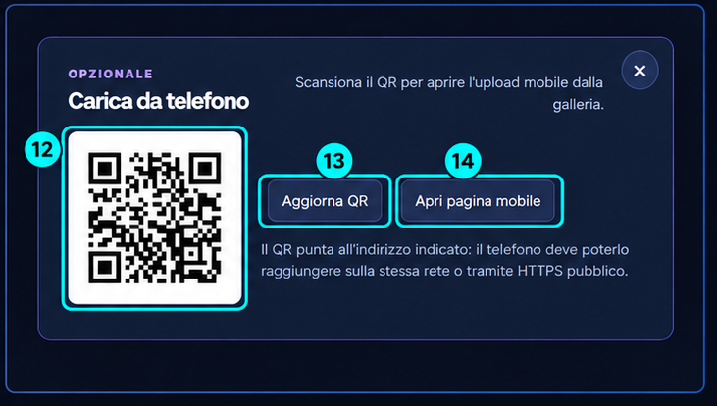
Figura 4 — Finestra QR per aprire l’upload mobile dalla galleria del telefono.
- Premi Carica da telefono · QR nel blocco Nuova ricostruzione.
- Scansiona il QR dal telefono e scegli il video dalla galleria.
- Se l’indirizzo del server cambia, usa Aggiorna QR. Non usare localhost sul QR: dal telefono non indicherebbe il server.
- Dopo il caricamento, torna alla webapp principale per seguire l’avanzamento del job.

5. Come registrare un video efficace
La ricostruzione non “inventa” le parti che non ha visto: il video deve fornire viste sovrapposte e nitide dello stesso soggetto. La regola pratica è muovere la camera, non il soggetto.

Movimento consigliato
- Mantieni l’oggetto o il soggetto completamente fermo. Anche piccoli movimenti tra una vista e l’altra possono creare duplicazioni o buchi.
- Cammina lentamente attorno al soggetto mantenendo una distanza quasi costante. Completa almeno un semicerchio; un giro completo a 360° è preferibile quando è possibile.
- Esegui un secondo giro leggermente più alto o più basso per raccogliere prospettive oblique, sommità e parti inferiori visibili.
- Avanza con movimenti fluidi: evita scatti, zoom digitali, panoramiche troppo rapide e cambi improvvisi di esposizione.
- Mantieni fra immagini consecutive una buona sovrapposizione visiva: ogni zona deve comparire in molte viste vicine, non in una sola.

Impostazioni e ambiente
- Usa 1080p o superiore, fuoco bloccato sul soggetto e, se disponibile, stabilizzazione ottica. Evita video fortemente compressi o a basso bitrate.
- Preferisci luce diffusa e uniforme; evita controluce, lampade puntate, riflessi speculari e ombre che cambiano mentre giri attorno al soggetto.
- Scegli uno sfondo semplice, poco riflettente e distante dal soggetto. Un fondale uniforme aiuta il mascheramento automatico.
- Evita superfici trasparenti, lucide, monocromatiche o prive di texture: sono difficili da ricostruire con fotogrammetria e Gaussian Splatting.
- Assicurati di vedere tutti i lati importanti. Se una parte è coperta o non compare nel video, resterà incompleta nella mesh.
Segnale d’allarme Se i frame sono mossi, l’oggetto occupa una porzione troppo piccola dell’immagine o la stanza è visibile quanto il soggetto, è meglio ripetere la ripresa prima di avviare un training lungo.

6. Risultati e problemi comuni
Situazione | Azione consigliata
La mesh include parti della stanza | Ripeti la ripresa con fondo più semplice e soggetto più separato dallo sfondo; evita che il soggetto cambi posizione.
La mesh ha buchi grandi | Controlla che il video copra davvero quel lato. Ripara piccoli buchi è adatto solo a aperture topologiche limitate, non a parti mai osservate.
Il viewer è lento | Seleziona Qualità viewer bassa o bilanciata. Il PLY originale può essere molto più pesante della preview.
Il job è in attesa della GPU | È in coda: ogni worker esegue un solo job GPU alla volta. Attendi la liberazione della GPU.
Il telefono non apre il QR | Verifica che telefono e server siano raggiungibili sulla stessa LAN; inserisci l’IP reale del server nel QR, non localhost.

7. Checklist prima dell’avvio
- Soggetto immobile e interamente visibile.
- Giro lento con molte angolazioni, preferibilmente 360° e una seconda altezza di ripresa.
- Frame nitidi, luce uniforme e sfondo semplice.
- Preset coerente con il tempo e la memoria GPU disponibili.
- Spazio libero sul server per output, checkpoint e mesh.

